佛山市金文翻译有限公司介绍
公司简介
佛山翻译公司-佛山市金文翻译有限公司是经佛山工商局批准注册的专业翻译服务提供商，致力于全球化语境下的多语种翻译和本地化服务。拥有一支以外籍翻译专家、资深教授、归国留学人员、外语硕士为主的专业翻译队伍，涵盖英、法、德、意 、日、韩、俄等40多个语种，涉及金融、法律、贸易、汽车、电子、计算机网络等众多领域，能够满足各种专业语言的需求。为满足客户在专业翻译方面的需求，创造实施翻译服务标准化的条件，我们在多个专业领域建立了多语种的术语库，拥有全面的专业术语资源。
佛山市金文翻译有限公司始终坚持职业道德准则，以“准确、快捷、守信”的工作作风，依靠严格的质量控制体系，规范化的运作流程，独特的审核标准，竭诚为广大企事业单位、政府部门、科研机构、社会团体和领事使馆等提供标准化、专业化、经济化的翻译服务。凭着严格的质量控制体系和良好的售后跟踪服务，备受广大新老客户的青睐。来自全球的客户不断加入与我们合作的大队伍中来，使我公司提供的翻译服务逐渐得到大家的一致认可。我们以高效完善的服务让您成为最大的受益者。
专业，专注，所以出色。金文翻译---您身边的翻译专家！
服务项目
我们可以提供以下语言的翻译服务：英语、日语、德语、俄语、法语、西班牙语、葡萄牙语、意大利语、阿拉伯语、韩语、蒙古语、越南语、泰语、马来西亚语、缅甸语、柬埔寨语、荷兰语、土耳其语、印尼语、瑞士语、老挝语、捷克语、斯洛伐克语、匈牙利语、波兰语、拉丁语等。
金文翻译始终坚持标准化的翻译流程、严格的质量管理体系、以“准确、快捷、守信”的工作作风、依靠规范化的运作流程、独特的审核标准、竭诚为广大客户提供标准化、专业化、经济化的翻译服务。凭着严格的质量控制体系和良好的售后跟踪服务、备受广大新老客户的青睐。来自全球的客户不断加入与我们合作的大队伍中来、我公司的翻译服务亦逐渐得到大家的一致认可。
服务类别 | 服务内容
证书证件类 | 公证书、出国资料、录取通知书、学位/学历证书、毕业证书、成绩单、身份证、驾驶执照、护照、营业执照、结婚证、居住证、离婚证、出生证、学历公证、结婚公证、涉外公证、亲属关系公证、学历证书、户口本、学历证明、成绩证明等。
信函类 | 邀请函、传真、电子邮件、商务信函、告知函、请求函、询问函、订货函、感谢函、投诉函等。
论文类 | 毕业论文、专题论文、学术论文、博士论文、学位论文、科技论文、财务管理论文、土木工程论文、政治论文、计算机论文、哲学论文、文学论文等。
商务文件类 | 招标投标、用户手册、产品说明、商务合同、公司简介、技术文件、工商管理、会计报告、公司年报、企划文案、培训资料、商业报表、商业信函、项目招商、财经资料、财经分析、项目报告等。
合同协议类 | 外贸合同、劳动合同、保险合同、服务合同、租赁合同、转让合同、保密合同、工程承包合同、合资合同、融资合同、聘请合同、代理合同、分销合同、仲裁协议、经营协议等。
营销类 | 宣传翻译、报道翻译、广告宣传翻译、新闻杂志报道翻译、市场调查报告翻译、促销广告翻译、广告制作翻译、信件广告翻译、公司简介翻译等。
科学技术类 | 科技文献、科技论文、计算机科技、信息科技、网络科技、航空航天科技、海洋科技、机械技术、医药医学技术、汽车技术、建筑技术、化工技术、电子技术、能源技术、生命科学技术、通信技术、军事科技、 信息技术、农业科技、 勘探开采技术等。
软件类 | 应用软件、游戏软件、手机软件、教育教学软件、会计软件、证券软件、电子商务软件、工程软件、医疗软件、机械电子软件、组态软件、手机菜单、手机词条等。
机械、电气类 | IT及通讯、网络硬件及软件、计算机硬件及软件、包装机器、工业机械控制体系、精密机械、发动机、汽车、摩托车、铁路、飞机以及其他的工业用机械装置等。
工程类 | 项目报告、项目标书、建筑工程、土木工程、信息工程、机电工程、生物工程、211工程、通信工程、电力工程、公路建设工程、水利工程、无机化工等。
医疗卫生类 | 医学、齿学、医疗仪、生物领域学术论文、内科、外科译、整形外科译、耳鼻喉科、妇产科、皮肤科、血液学、免疫学、脑神经外科、胎儿医学、眼科翻译、老年精神医学、麻醉学、放射线医学、核医学、药理学、微生物学、药品说明书、保健品、化学产品等。
文化艺术类 | 光盘、录像带、字幕、视频翻译、电视剧、电影剧本、图书、菜单、杂志报刊、著作剧本、影视对白等。

质量控制
依照国家翻译质量标准《翻译服务译文质量要求》，对翻译项目的翻译质量进行严格监控，以确保译文忠实性、通畅性和准确性。
(1) 筛选译员。针对客户稿件涉及到的领域进行译员筛选。译员的正确选择是确保项目顺利完成的关键步骤。
(2) 翻译。文件由具有相关专业技术背景的译员或翻译组进行翻译, 要求符合语法及母语国家语言风格。
(3) 译文校对。一稿翻译完成后，交由相关领域专业校审员进行校对修改，确保译文准确地道、符合行业标准。
(4) 审核。审核员严把质量第三关，确保二审校对修改准确、规范、地道。
(5) 排版及装订。译文经过二审后，交由图文排版专员按客户的要求进行排版、装订。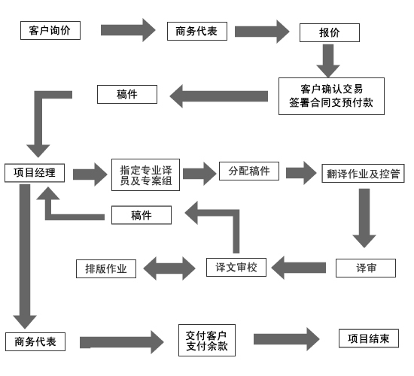
联系我们
地址：佛山市禅城区松风路43号松风大厦705室
QQ：1766974422 QQ：1759811006 QQ: 842763726 (口译)
E-mail：FoshanHR@yahoo.com.cn E-mail: jwfy@fsjwfy.com
电话: 0757-86119138、86119282、86119180
手机: 18676589697 (Allen) 传真: 0757-86119138
网站：www.fsjwfy.com

